|  |  |
| --- | --- |
|  | ac - Генератор импульсов (3-фазный, 6-пульсный) |
| в палитре |  |
|  |  |
| на схеме |  |

Блок реализует модель генератора управляющих импульсов для трехфазных тиристорных выпрямителей.

Временная диаграмма работы генератора показана на рисунке 1.

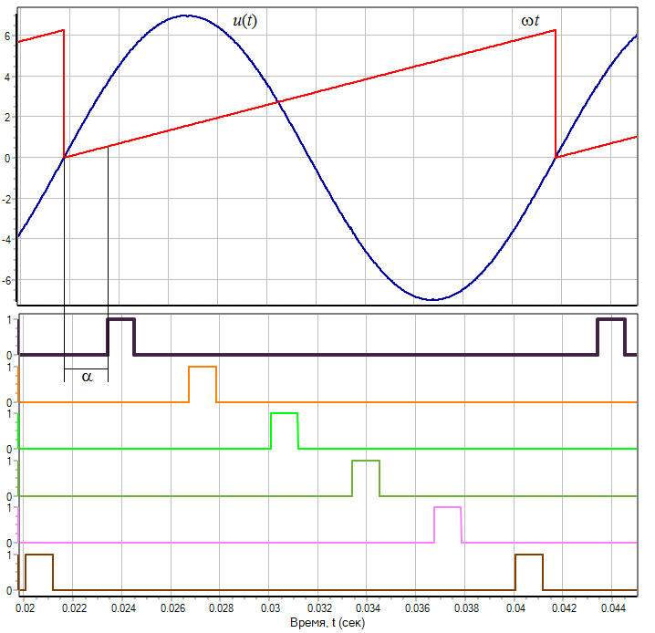

Рисунок 1 – Временная диаграмма работы генератора

Порт УИ выдает вектор управляющих сигналов тиристорами Размерность вектора равна шести.

На вход блока подается угол равный ω*t* в диапазоне от 0 до 2π, причем начало функции угла должно отсчитываться от начала естественной коммутации тиристора (обычно это напряжение между фазами АС). В качестве источника сигнала угла может использоваться блок «ac - ФАПЧ 3-фазный».

Импульс на открытие тиристоров подается однократно с отступом на угол управления α, ширина импульса определяется в свойствах блока.

Если для получения функции угла используется блок «ac - ФАПЧ 3-фазный» и в качестве опорных напряжений используются фазные значения, то свойство «Опорные напряжения» должно быть установлено в «A-B-C», а при использовании линейных напряжений в «AC-BA-CB». Причем напряжения на блоке «ac - ФАПЧ 3-фазный» должны быть именно в таком чередовании и именно такой полярности, как указано в значении свойства «Опорные напряжения».

Блок имеет 2 входных и 1 выходной порт.

**Входные порты:**

1) Угол, рад;

2) Угол управления, град.

**Выходные порты:**

1) УИ.

**Свойства блока:**

* Ширина импульса, град;
* Опорные напряжения.